

**Commandes des sapins**

**Phase 1**

**Description du projet**

Projet TDD – Groupe 6

[2I4020] 2I - Architecture et qualité logicielle

2018-2019

Arthur VENON

Mohamad MROUE

Julien STILMANT

Yassine AKHARAZE

**Introduction**

Dans le cadre du cours d’architecture et qualité logiciel, nous devons concevoir une application résolvant une problématique que nous avons choisi. Le but de ce projet est de concevoir cette application en utilisant le “Test-Driven Development” (TDD) qui consiste à penser d’abord au test que nous allons soumettre à notre code avant d’écrire le code en lui-même. Cela permet d’avoir une idée concrète sur la manière dont nous allons programmer notre application.

De plus, nous allons soumettre notre code a des règles de codage que nous aurons établie avant l’écriture de celui-ci.

Enfin, nous allons soumettre notre code à des critères de qualités qui devront être obtenus en fin de développement.

**Description de la problématique**

La période de Noël arrive à grand pas et la vente de sapin de noël ne va pas tarder à exploser. Nous avons eu comme idée de créer une application pour un magasin qui faciliterait le choix, la décoration et la commande de sapin afin que chacun puisse trouver son sapin idéal et passer de merveilleuse fête de Noël.

**Description de l’application**

Concrètement, le projet consiste à fournir à un magasin un outil de gestion complet qui lui permettra de gérer les commandes des sapins, de générer les factures des clients ainsi que réaliser la gestion des stocks et des clients.

L’application est contrôlée par le vendeur qui choisit la configuration des sapins à commander avec l’aide client.

Le client aura le choix entre plusieurs types de sapins : Naturel, artificiel mais en bois ou artificiel en plastique. Il pourra aussi s’il le veut choisir la décoration de celui-ci.

Enfin, quand le client est satisfait de son choix, l’application va lui générer sa facture et fournir au vendeur la commande. Ensuite en fonction de la disponibilité et du temps de commande, le vendeur donnera une date de livraison au client.

**Outils utilisés**

Afin de réaliser notre application, nous avons décidé d’utiliser un design pattern de type décorateur afin de modéliser les sapins et leurs décorations.

En ce qui concerne les conventions de codage, nous avons décidé de nous baser sur les conventions de Google Java Style. Nous avons déjà choisi la majorité des règles que nous allons suivre mais nous devons encore débattre sur quelques-unes.

Nous avons choisi comme critères de qualité, un code bien documenté afin de facilité la compréhension ainsi qu’une rapidité d’exécution élevée.

**(pourcentage des fonction qui ont des commentaire )**

**pourcentage de code dupliqué**

**type de bois**

**type de plastique**

**durée de vie ,true or false pour ,**

Enfin, en ce qui concerne la base de données, celle-ci sera réalisée à partir d’un fichier texte.

**Conclusion**

En conclusion, nous avons déjà une idée précise de notre application et un premier jet de notre diagramme de classe que nous vous présenterons au projet laboratoire. Il reste encore quelques détails à régler en niveau des conventions de codage mais qui seront résolus pour la prochaine séance. Notre prochain objectif sera de commencer les tests unitaires afin de coder les différentes classes de l’applications.

**Annexe**

**Diagramme de classe : premier jet :**

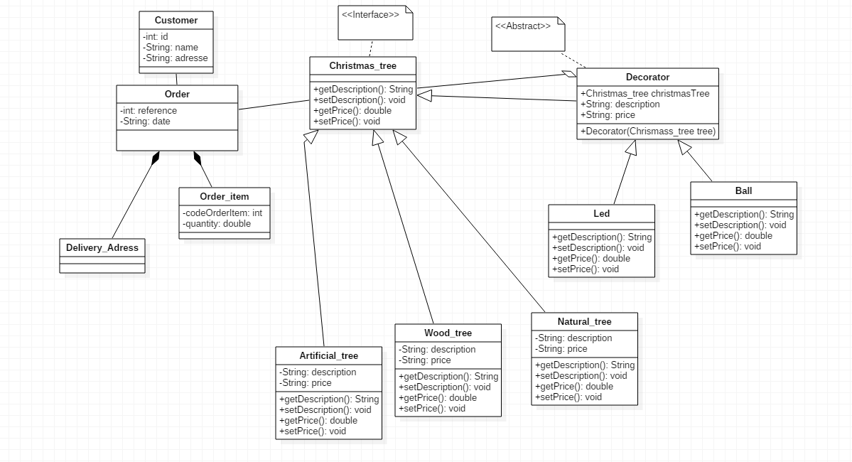

**Diagramme de classe : avancée :**

**Une image contenant carte

Description générée avec un niveau de confiance élevé**